
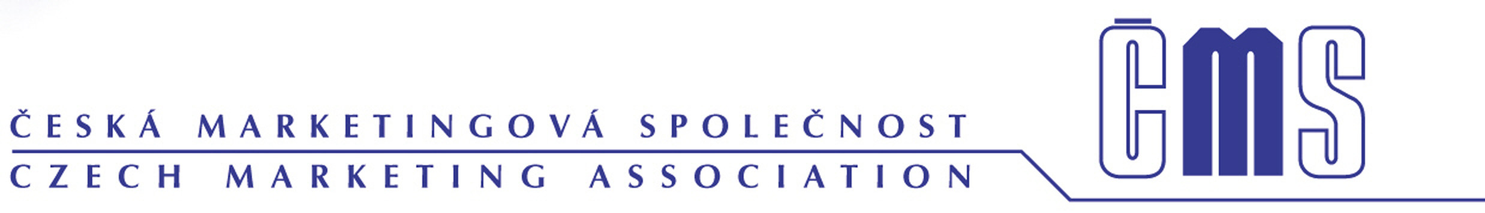

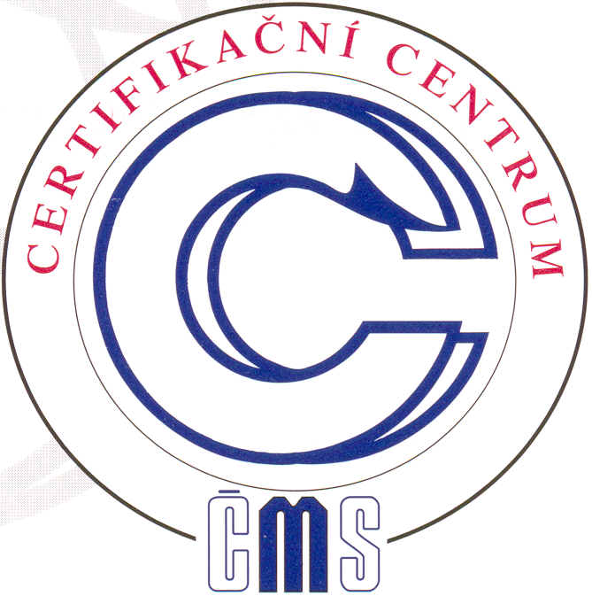

Pravidla certifikačního řízení
České marketingové společnosti

2015

Certifikací projevují uchazeči nejen vysokou úroveň odborné způsobilosti ve specializaci, kterou si zvolili, ale také zájem o český marketing a jeho dlouhodobý rozvoj. Hlásí se do komunity těch, kteří vedle plnění svých každodenních úkolů považují za svoje poslání trvalé úsilí o zvyšování profesionální úrovně i ekonomického přínosu marketingových disciplín české ekonomice.

Cílem pravidel certifikačního řízení je zabezpečit jednotné objektivní a kontrolovatelné postupy pro certifikaci marketingových odborníků.

1. | Certifikace nenahrazuje odborné vzdělání,  nýbrž osvědčuje dosažený stupeň teoretických znalostí a jejich praktické uplatnění v souladu s vývojem oboru a marketingové praxe. Získání certifikátu je pro jednotlivce fakultativní, osvědčuje také jejich profesní čest.
2. | Certifikace se vztahuje na odborné profese:  - marketingový manažer  - specialista pro marketing na tuzemském trhu  - specialista pro marketing na mezinárodním trhu  - marketingový poradce  - lektor pro marketing.
3. | Podmínky pro zařazení do certifikačního řízení a získání certifikátu  - Odborné a kvalifikační předpoklady:  - úplné střední vzdělání s maturitou,  - odborné znalosti z oblasti marketingu, získané studiem příslušných předmětů na vysoké škole, uceleným marketingovým školením či dlouhodobými zkušenostmi v praxi,  - pro certifikaci v profesi specialista pro marketing na mezinárodním trhu aktivní znalost angličtiny nebo němčiny.  - Odborná praxe v oboru minimálně 3 roky.  - Osobnostní předpoklady.  - Úspěšné obhájení písemné odborné práce (v rozsahu 15–25 stran) před certifikační komisí.

4. | Průběh certifikačního řízení
- Kandidát certifikace předloží na sekretariát České marketingové společnosti vyplněnou přihlášku s doložením splnění požadavků pro příslušnou odbornou profesi a druh (typ) certifikace.
- Splňuje-li kandidát certifikace všechna požadovaná kritéria, definovaná pro jednotlivé odborné profese a druhy certifikace, je mu zadáno téma písemné odborné práce a je seznámen s podmínkami jejího vypracování. Minimální rozsah práce je 15 stran.
- Certifikační orgán stanoví oponenta certifikační práce.
- Kandidát certifikace je seznámen s termínem odevzdání písemné odborné práce (stanoví se nejméně jeden měsíc před termínem její obhajoby) a rovněž s datem a místem obhajoby práce před certifikační komisí.
- Písemné odborné práce kandidátů certifikace jsou předány na sekretariát České marketingové společnosti minimálně jeden měsíc před stanoveným termínem obhajoby. Sekretariát postoupí písemné práce certifikačnímu orgánu.
- Pro účely posouzení způsobilosti kandidáta certifikace musí být certifikační komisi předloženy:
- přihláška žadatele o certifikaci,
- originály nebo ověřené kopie dokladů o splnění kvalifikačních kritérií,
- oponovaná písemná práce,
- oponentní posudek.
- Obhajoba před certifikační komisí probíhá ústně:
- k získání certifikátu pro tuzemský trh v mateřském jazyku uchazeče
- k získání certifikátu pro mezinárodní trh v angličtině nebo němčině dle specifikace kandidáta.
- Rozhodování o výsledku certifikace:
- o vyhovění certifikačním požadavkům rozhoduje s konečnou platností certifikační komise hlasováním
- v případě rovnosti hlasů rozhoduje hlas předsedy.

5. | Kritéria pro prolongaci (prodloužení platnosti certifikátu)  - O prolongaci je možno požádat vždy po třech letech.  - Uchazeč o prolongaci je povinen doložit, že splňuje následující kritéria:  - pokračování odborné praxe v certifikované profesi nejméně polovinu období od certifikace nebo minulé prolongace  - prokázané výsledky odborného působení.  - O prolongaci certifikátu rozhoduje s konečnou platností certifikační komise hlasováním. V případě rovnosti hlasů rozhoduje hlas předsedy.
6. | Certifikační poplatek a termíny  - Po zařazení do certifikačního řízení certifikační poplatek:  - pro odborné profese zaměřené na tuzemský trh ve výši 15 000 Kč  - pro odbornou profesi zaměřenou na mezinárodní trh ve výši 1 000 EUR.  - Pro prolongaci uhradí kandidát:  - za první prolongaci poplatek 1 000 Kč  - za druhou a další prolongaci poplatek 2 000 Kč.
7. | Certifikační orgán České marketingové společnosti a jeho složení  - Certifikační řízení provádí certifikační komise České marketingové společnosti.  - Předsedu, tajemníka a další členy certifikační komise jmenuje předsednictvo (prezidium) České marketingové společnosti z řad předních tuzemských a zahraničních marketingových odborníků.  - Podmínkou členství v certifikační komisi je vědecko pedagogický titul v příslušném oboru nebo certifikát České marketingové společnosti. V případě zahraničních odborníků mohou být akceptovány analogické kvalifikační předpoklady získané v místě působení dotyčné osoby.
8. | Závěrečné ustanovení  Tato pravidla vstupují v platnost dnem jejich schválení předsednictvem České marketingové společnosti, tj. dnem 19. března 2003.  Úpravy provedeny dne 11. 3. 2015 prezidiem ČMS.

Česká marketingová společnost
Novotného lávka 5, 116 68 Praha 1, tel/fax 221 082 395, 732 345 615
info@cms-cma.cz, www.cms-cma.cz

